Moja prva javna ustna predstavitev mojega življenja

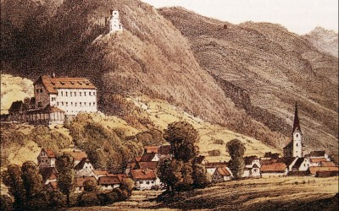

*Šoštanj iz časa Avstro-Ogrske vladavine*

## [Klepet pod Pustim gradom](http://www.muzej-usnjarstva.si/klepet-pod-pustim-gradom-10/)

Vljudno vabljeni na Klepet pod Pustim gradom,

ki bo v Muzeju usnjarstva na Slovenskem v Šoštanju,

v četrtek, 27. oktobra 2016, ob 18. uri.

Gost klepeta bo nekdanji Šoštanjčan Jože Lekše.

Poklicno se je ukvarjal s strojništvom,

bil je aktiven na področju politike, že od mladosti,

je ljubitelj narave, aktiven gobar

ter zapisovalec dediščine.

Pogovor bo vodil Miran Aplinc

Vljudno vabljeni!